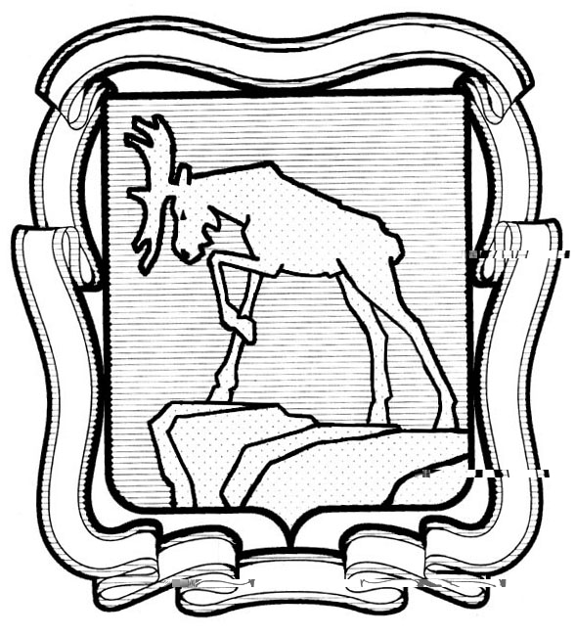
ПРОЕКТ

СОБРАНИЕ ДЕПУТАТОВ МИАССКОГО ГОРОДСКОГО ОКРУГА
ЧЕЛЯБИНСКАЯ ОБЛАСТЬ
_______ СЕССИЯ СОБРАНИЯ ДЕПУТАТОВ МИАССКОГО
ГОРОДСКОГО ОКРУГА ПЯТОГО СОЗЫВА

РЕШЕНИЕ № ______
от _________ 2017 года

О внесении изменений в Решение Собрания депутатов Миасского городского округа от 25.11.2011г. №1 «Об утверждении Правил землепользования и застройки Миасского городского округа» в части изменения видов и границ территориальных зон в г. Миассе в районе жилого дома №2 по ул. Советская

Рассмотрев предложение Главы Миасского городского округа Васькова Г.А. о внесении изменений в Решение Собрания депутатов Миасского городского округа от 25.11.2011г. №1 «Об утверждении Правил землепользования и застройки Миасского городского округа» в части изменения видов и границ территориальных зон в г. Миассе в районе жилого дома №2 по ул. Советская, учитывая рекомендации постоянной Комиссии по вопросам городского хозяйства, заключение Комиссии по подготовке проектов Правил землепользования и застройки Миасского городского округа, результаты публичных слушаний по настоящему проекту Решения Собрания депутатов, в соответствии с Градостроительным кодексом Российской Федерации, руководствуясь Федеральным законом от 06.10.2003г. №131-ФЗ «Об общих принципах организации местного самоуправления в Российской Федерации» и Уставом Миасского городского округа, Собрание депутатов Миасского городского округа
РЕШАЕТ:
1. Внести изменения в Решение Собрания депутатов Миасского городского округа от 25.11.2011г. №1 «Об утверждении Правил землепользования и застройки Миасского городского округа» в части изменения видов и границ территориальных зон в г. Миассе в районе жилого дома №2 по ул. Советская согласно приложениям 1 и 2.

2. Настоящее Решение опубликовать в установленном порядке.

3. Контроль исполнения настоящего Решения возложить на постоянную комиссию по вопросам городского хозяйства.

Председатель Собрания депутатов Е.А. Степовик

Глава Миасского городского округа Г.А. Васьков

Приложение 1
к Решению Собрания депутатов
Миасского городского округа
от _____________ № ______

ОПИСАНИЕ ИЗМЕНЕНИЙ
в Карту градостроительного зонирования территории г. Миасса Правил землепользования и застройки Миасского городского округа в части изменений видов и границ территориальных зон в г. Миассе в районе жилого дома №2 по ул. Советская

Граница внесения изменений | Градостроительный индекс территориальной зоны до изменений | Характер вносимых изменений | Градостроительный индекс территориальной зоны после изменений
г. Миасс, район жилого дома № 2 по ул. Советская | 03 05 01 К3 | Изменение границ территориальной зоны | 03 05 01 К3
 | На месте части  03 05 01 К3 | Образование вновь территориальной зоны | 03 14 04 Б1

Приложение 2
к Решению Собрания депутатов
Миасского городского округа
от _____________ № ______

Карта градостроительного зонирования территории г. Миасса (фрагмент)
с учетом изменений в Правила землепользования и застройки Миасского городского округа в части изменений видов и границ территориальных зон в г. Миассе
в районе жилого дома №2 по ул. Советская
